姓名 | 班级 | 学号 | 具体负责的工作 | 联系方式
李伟雄 | F0903010 | 5090309323 | 硬件平台搭设、编程 | 15821789863
蓝威涛 | F0903010 | 5090309320 | 五子棋编程



目 录
1. 概述 1
1.1 编写说明 1
1.2 缩略语 1
2. 系统总体说明 2
2.1 课题任务规定的设计要求 2
2.2 实际完成后的功能 2
2.3 系统的设计原理与分析 2
2.3.1 系统的设计原理和总体结构 2
3. 系统的硬件结构 3
3.1 硬件总体结构 3
3.2 VGA IP CORE描述 3
3.2.1 功能描述 3
3.2.2 实现方式^{[1]} 3
4. 系统的软件结构 8
4.1 软件总体结构和功能 8
4.2 人人对弈部分 8
4.3 人机对弈部分 10
5. 系统功能及技术指标测试 14
5.1 测试结果 14
6. 致谢 16
7. 参考资料 17

概述

编写说明
文档内容主要包括使用Xilinx Platform Studio（简称XPS）设计适用于Digilent Nexys3 Board 的VGA IP Core，搭设VGA端口输出平台的硬件设计部分，和使用Xilinx Software Development Kit（简称SDK）编写在上一步中搭设的平台基础上的五子棋人人对战、人机对战的软件设计部分。文档适合FPGA设计和五子棋游戏爱好者阅读，由于笔者能力有限，文档不免出现错误，欢迎批评指正。

缩略语
XPS：Xilinx Platform Studio
SDK：Xilinx Software Development Kit
VGA：Video Graphics Array

系统总体说明

课题任务规定的设计要求
关于显示界面：能稳定清晰显示棋盘和棋子、有功能齐全操作方便的菜单、可以显示输赢、可以重新对弈、可以悔棋；
关于对弈过程：实现人人对弈、人机对弈、机机对弈。

实际完成后的功能
关于显示界面：能稳定清晰显示棋盘和棋子、可以显示输赢、可以重新对弈、可以悔棋；
关于对弈过程：实现人人对弈、人机对弈。

系统的设计原理与分析

系统的设计原理和总体结构
设计原理通过Nexys3 Board的USB接口外接键盘实现输入控制，通过VGA接口外接显示器实现棋盘显示。软件设计总体上有人人模式和人机模式两种模式切换。人人模式中主要写了输入控制和重新开局、悔棋、判断胜负等等功能；人机模式中添加了αβ剪枝算法和估值函数来对当前棋盘进行评判，实现计算机的智能输出。

系统的硬件结构

硬件总体结构

VGA IP CORE描述

功能描述
在Xilinx的EDK下使用VGA端口输出，最简单的方法是使用Xilinx官方提供的TFT的IPCore，该IPcore包含了现成的硬件模块和API，使用简单方便。但TFT需要2MB的RAM作为缓冲区，我们的开发板Nexys3片内RAM容量不够，片外Celluar RAM速度又不能满足要求，因此这里无法使用TFT的IPcore。^{[1]}这里我们使用了刘歌制作的VGA_IP CORE，实现了五子棋输出的VGA输出功能。

实现方式^{[1]}
- 在Xilinx Platform Studio下新建一个基于Microblaze的硬件系统，并选择Create or Import Peripheral Wizard新建一个IP，具体流程可参考Xilinx大学计划的EDK教程中的lab1~4（见附录2）。我选择的总线类型是PLB，暂不清楚AXI总线的使用方法。此外由于个人比较习惯使用verilog语言，因此在新建IP的最后一步选择了”Generate stub ‘user logic’ template in Verilog instead of VHDL”。设新建IP名为vga_ip。

- 修改vga_ip的MPD文件，增加自设端口CLK_25M、VGA_R、VGA_G、VGA_B、VGA_HSYNC和VGA_VSYNC如图1所示。注意图中的LED端口仅为我调试时所用。

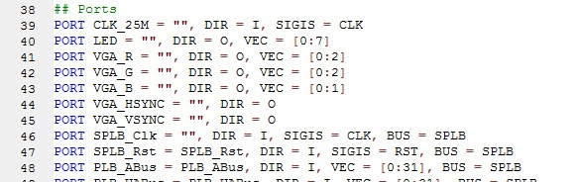
图1 修改vga_ip MPD文件^{[1]}

- 修改vga_ip源文件中的vga_ip.vhd文件。注意虽然在设计时选择了verilog语言，但vga_ip.vhd文件作为IP的封装和接口，总是用VHDL写的。这里只需要加入自定义的输入输出端口即可，自定义的逻辑将在user_logic.v文件中加入。
vga_ip.vhd文件中需要修改的地方共有三处，分别如图2~4所示。其中，图2表示vga_ip顶层的自定义端口，与MPD文件中进行的修改所对应。图3表示对user_logic.v文件中的端口进行声明，图4表示vga_ip.vhd文件中的端口到user_logic.v的端口映射。如果在新建IP时未选择使用verilog语言，这里应与Xilinx大学计划教程中的lab3中一致，即只需要改动两处。

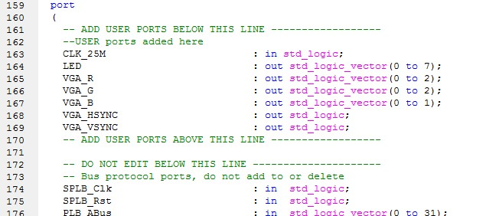
图2 自定义vga_ip端口^{[1]}
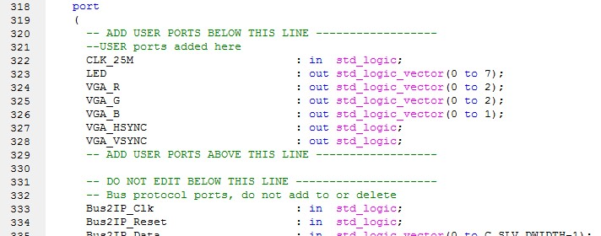
图3 自定义user_logic端口^{[1]}
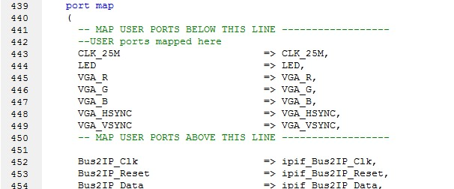
图4 自定义端口映射^{[1]}

- 修改vga_ip源文件中的user_logic.v文件。首先进行user_logic模块的端口定义，如图6所示。这里的定义应与图3一致。
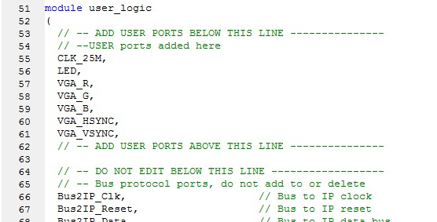
图6 自定义user_logic端口^{[1]}
然后编写适用于五子棋游戏的VGA输出。VGA输出原理较简单，只需理清同步信号VGA_HSYNC和VGA_VSYNC的时序关系即可，这里不再赘述。我们首要解决的，是如何使用较少的资源和较简单的软硬件接口实现棋盘输出的问题。
这里我个人采用了降低分辨率的方法，将棋盘划分为15*15个颜色块，对应于15*15个可下棋子的位置。这样只需要划出深度为225的寄存器组，即可表示五子棋的棋盘。每个色块由32*32个像素构成，即每32*32个像素作为一个最小单位来处理。这样整个棋盘的大小以像素为单位，为480*480。
对于这225个数据，为了进一步减少储存容量的要求，每个数据只用两位的宽度来表示其类型，一共可以有4个类型。每个数据通过一个简单的映射关系对应到八位VGA颜色数据。具体地，若数据类型为0，则表示该数据应显示的是一方棋子，类型为1，表示为另一方棋子，类型为2表示为棋盘的背景色，类型为3表示为光标。
综上，棋盘的存储可由下式定义：
reg [0 : 1] board[0 : 225-1];
Microblaze的数据总线宽度为32位，为了充分合理的利用总线宽度，定义[0 : 7]位表示要修改的色块的横坐标，[8 : 15]位表示要修改的色块的纵坐标，两者的实际取值范围均为0~15。[24 : 31]位为该单位的类型，如上文所述应为0~3中的一种，对应棋子、棋盘或光标。那么，从总线接收数据、改变VGA显示内容的逻辑为：
always@(*)
begin
if (vga_ena == 1 && x_cor < 480 && y_cor < 480)
begin
if (x_cor[5 : 9]==5'b00000 || y_cor[5 : 9]==5'b00000)
vga_data <= linecolor;
else
vga_data <= colormap[board[x_cor / 32 + y_cor / 32 * 15]];
end
else
vga_data <= 0;
end
代码中,x_cor和y_cor为扫描像素的横纵坐标，vga_ena为VGA输出的使能端，vga_data为输出的八位VGA数据。寄存器组colormap负责将棋盘状态board[]转换为VGA数据。
为了显示棋盘上划分色块的黑线，可判断x_cor与y_cor的第五位是否全0，亦即当前横纵坐标是否能被32整除。
棋盘的实际表现形式可见图7。
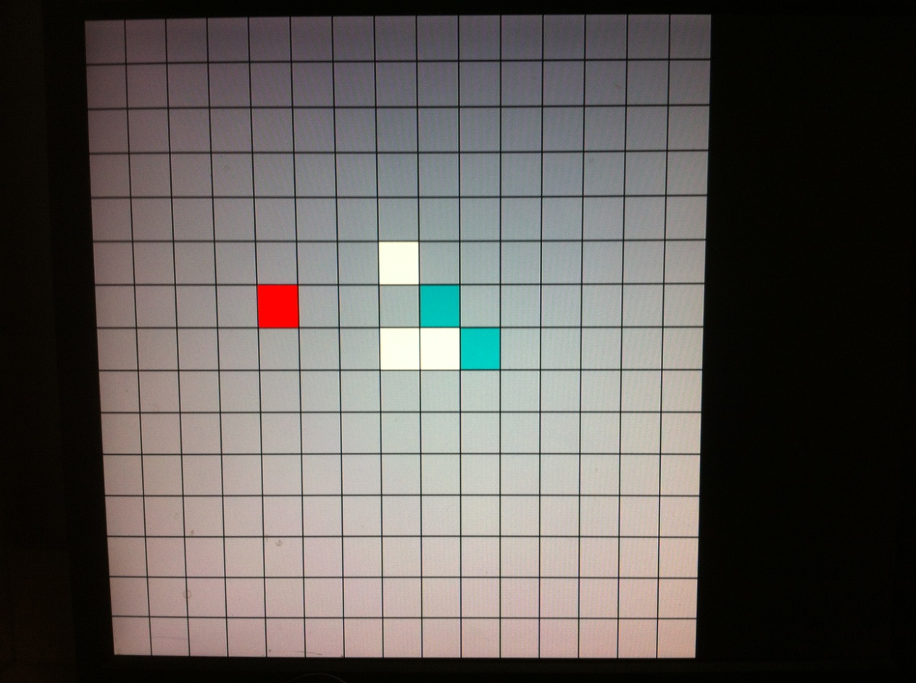
图7 棋盘的表现示意图^{[1]}

- 完成了vga_ip的设计后，最后再在ucf文件中进行管脚约束即可。这里的管脚应与图1中的端口一致。见图8。
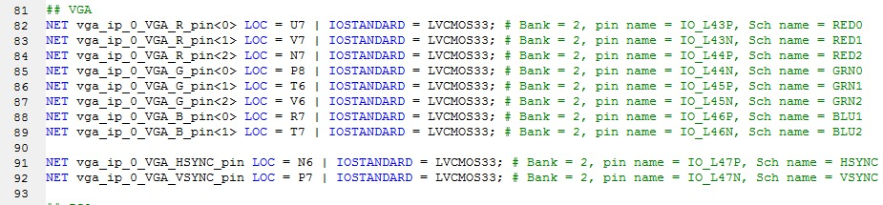
图8 修改ucf文件^{[1]}

系统的软件结构

软件总体结构和功能
软件部分包括人人、人机两种模式的设计。在Xilinx Platform Studio中启动Xilinx Software Development Kit，并生成相关的Xilinx Board Support Package文件与Xilinx C++ Project。具体可参见Xilinx大学计划EDK教程中的lab1~4。^{[2]}

人人对弈部分
人人对弈部分主要编写了几个基础的函数，包括显示棋盘、落子、重新开局、悔棋、显示输赢等等功能。
主要部分是根据键盘的输入来移动光标的函数和显示输赢的函数。
移动光标
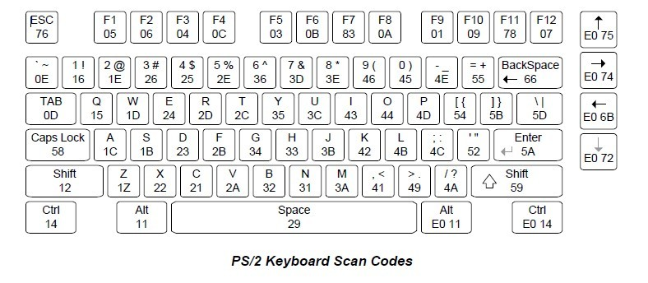
图9 键盘按键对应图^{[3]}
函数为
if (RxBuffer==0x04) {
GameMode=1;
turn=0;
ClearBoard();
x_cur=7;
y_cur=7;
DrawBoard();
DrawChess(x_cur, y_cur, 3);
}
if (RxBuffer==0x1D||RxBuffer==0x75) {
EraseCursor(x_cur, y_cur);
if (y_cur==0)
y_cur=14;
else
y_cur--;
DrawChess(x_cur, y_cur, 3);
}
if (RxBuffer==0x1B||RxBuffer==0x72) {
EraseCursor(x_cur, y_cur);
if (y_cur==14)
y_cur=0;
else
y_cur++;
DrawChess(x_cur, y_cur, 3);
}
if (RxBuffer==0x1C||RxBuffer==0x6B) {
EraseCursor(x_cur, y_cur);
if (x_cur==0)
x_cur=14;
else
x_cur--;
DrawChess(x_cur, y_cur, 3);
}
if (RxBuffer==0x23||RxBuffer==0x74) {
EraseCursor(x_cur, y_cur);
if (x_cur==14)
x_cur=0;
else
x_cur++;
DrawChess(x_cur, y_cur, 3);
}
if (RxBuffer==0x5A) {
if (board_state[x_cur][y_cur]==2) {
DrawChess(x_cur, y_cur, turn);
board_state[x_cur][y_cur]=turn;
if (check_win(x_cur,y_cur,turn)==1) {
Rotate(0,0,turn,0);
x_cur=7;y_cur=7;
DrawChess(x_cur,y_cur,3);
}
else
turn=1-turn;
x_pre=x_cur;
y_pre=y_cur;
}
显示输赢
例如白子获胜，设计程序使棋盘上白色棋子从外向内旋转铺满棋盘，最后重新开局。
函数为：
void Rotate(int x,int y,int color,int direct)
{
while(x!=7||y!=7){
if(direct==0){
DrawChess(x,y,color);
x++;
Delay();
if((x==y)||(x+y==14)) direct=1;
}
if(direct==1){
DrawChess(x,y,color);
y++;
Delay();
if((x==y)||(x+y==14)) direct=2;
}
if(direct==2){
DrawChess(x,y,color);
x--;
Delay();
if((x==y)||(x+y==14)) direct=3;
}
if(direct==3){
DrawChess(x,y,color);
y--;
Delay();
if((x==y)||(x+y==14)) {direct=0; x++; y++;}
}
}
ClearBoard();
DrawBoard();
}
}

人机对弈部分
人机对弈是智能系统的核心部分，也是算法的主要部分。其主要涉及落子并显示棋盘、搜索产生合理走法、计算机博弈水平提高等方面。人人对弈只是需进行简单的结果判断，而人机对弈则需要进行搜索产生最优解法，搜索和判断算法显然是其核心。
人机对弈的算法流程
人机对弈算法的流程图如图10所示，估值函数和搜索函数是此部分算法的核心。在接下来的章节，本文将详细介绍各部分算法。
是
是
否
否
人机对弈模式
玩家落子
随机产生可能走法
是否获胜
估值函数
电脑落子
是否获胜
显示输赢
是
搜索函数判断是否最优
否
图10 人机对弈算法流程
棋局算法表示
本算法采用15×15的整型数组来储存棋盘上的落子，其中蓝棋用-1表示，白棋用1表示，没有棋子的点则用0表示。通过VGA的显示函数，将其显示在屏幕上。
棋盘上落子后，程序将用结构体保存棋盘上此点的坐标值和代表的颜色。之后的算法，将以此为依据进行胜负的判断和落子位置的判断。
胜负判断函数
不论玩家落子还是计算机落子后都会进行胜负的判断，最后一次落子的信息更新后，胜负判断函数将以此落子的坐标信息为中心进行搜索并判断输赢。
判断胜负需要在水平、垂直、左斜、右斜四个方向上检查棋盘上是否有五子相连的状态，因此需要以最后落子为中心进行9个棋子的判断，以确定棋局结束或继续博弈。算法实现比较简单，以垂直方向上的判断为例，若最后落子的坐标为(x , y)，算法将在(x , y-4)到 (x , y+4)的范围内搜索是否有五颗相同的子相连，若有则判断某方获胜。其他方向上的检测以此类推，若四个方向上都没有结果，则返回继续博弈的状态。
考虑到算法的复杂型，胜负判断中的和棋判断，并未做特别的算法处理。若是出现棋盘上225个子都被填满时仍然未有某方胜利的情况，则认为是和棋。
估值函数
估值函数的主要作用在于对当前棋局的双方的优劣情况进行评估，从而帮助确定最终的落子位置。五子棋中具有几种棋型，例如 活三、死三、活四等，每种棋型给对手造成的威胁程度具有差别，因此需要对不同棋型定义不同的数值来表示某种棋型对棋局带来的影响。针对不同棋型的估值如表1所示，以正负值来区分不同棋手。
表1 不同棋型的估值选择
 | 五连 | 活四 | 活三 | 活二 | 活一 | 死四 | 死三 | 死二 | 死一
白棋 | 9999 | 9900 | 3500 | 400 | 20 | 2500 | 500 | 30 | 3
蓝棋 | -9999 | -9900 | -3500 | -400 | -20 | -2500 | -500 | -30 | -3
对于五子棋显然越靠近中间的棋子其可变化的棋型也就越多，棋型越是密集显然会给棋手更多的棋路的选择，所以在棋型估值的基础上将会根据棋子离棋盘中心的远近和棋子密集程度会进行相应的修正。当然这些修正对于威胁非常大的棋型是不能造成根本上的影响，修正矩阵可如下定义：
{ 0,0,0,0,0,0,0,0,0,0,0,0,0,0,0,
0,1,1,1,1,1,1,1,1,1,1,1,1,1,0,
0,1,2,2,2,2,2,2,2,2,2,2,2,1,0,
0,1,2,3,3,3,3,3,3,3,3,3,2,1,0,
0,1,2,3,4,4,4,4,4,4,4,3,2,1,0,
0,1,2,3,4,5,5,5,5,5,4,3,2,1,0,
0,1,2,3,4,5,6,6,6,5,4,3,2,1,0,
0,1,2,3,4,5,6,7,6,5,4,3,2,1,0,
0,1,2,3,4,5,6,6,6,5,4,3,2,1,0,
0,1,2,3,4,5,5,5,5,5,4,3,2,1,0,
0,1,2,3,4,4,4,4,4,4,4,3,2,1,0,
0,1,2,3,3,3,3,3,3,3,3,3,2,1,0,
0,1,2,2,2,2,2,2,2,2,2,2,2,1,0,
0,1,1,1,1,1,1,1,1,1,1,1,1,1,0,
0,0,0,0,0,0,0,0,0,0,0,0,0,0,0, };
产生可能走法后，将针对平、垂直、左斜、右斜四个方向上棋子的情况进行估值计算，估值绝对值越大代表落子后将有更大的概率获得胜利。然而估值不能直接决定最终的落子，还需要经过多层搜索确定最优的落子位置，不过好的估值选择将直接决定算法的性能和算法的速度。
搜索算法
对于五子棋人机对弈，仅仅预测一步的落子显然无法使计算机和人进行精彩的对决。本组采用的优化算法的方式就是加入博弈树，树的高度代表了可预测的步数，在算法中也就代表了搜索的深度。
搜索的方法为极小化极大搜索算法^{[4]}。在本系统的五子棋博弈树中，棋手一将选择子节点估值最大的走法，而棋手二将采用节点估值最小的点作为最优走法。算法实现中就是通过估值函数给博弈树中的各个走法进行估值，搜索算法根据实际的估计值就可以通过极大极小算法搜索在博弈树中寻找最佳的走法。但是遍历全部子节点的算法将产生大量的冗余计算，严重影响到搜索的速度。本组最终决定通过Alpha-Beta剪枝来优化极小化极大算法。
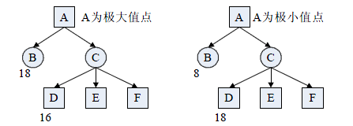
图 11 Alpha-Beta剪枝示意图^{[4]}
Alpha-Beta剪枝的算法示意如图10所示，左半部分为寻找极大值的走法，已知A为极大值点，B节点的估值为18，D节点的的估值为16。那么这是选择子节点估值最大的走法，由之前定义的估值函数可以确定极大值走法的棋手，其子节点的估值必会大于等于父亲节点，因此C节点的估值必然小于等于16，所以A的下一步走法可直接选择B，不需要进行C、E、F在三种走法的估值，这种情况称为Alpha剪枝。
反之，当A为极小值点时，棋手为选择子节点估值最小的走法。此情况下，B的估值为8，D的估值为18那么意味着C节点的估值必然大于等于18，因此可以直接放弃C节点的走法，选择B节点。同样不需要进行C、E、F点的估值计算，这种情况称为Beta剪枝。
Alpha-Beta剪枝的算法能有效优化搜索算法的效率，但是实际实验中可以发现，搜索深度对算法运行时间会有更大的影响，必须在人工智能的性能和算法速度之间做折中。最终本组选择搜索深度为2的博弈树搜索算法。

系统功能及技术指标测试

测试结果
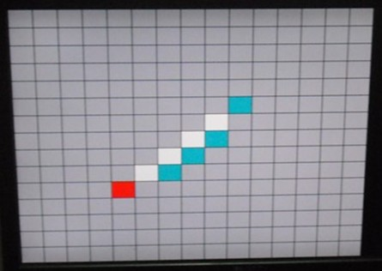
图12 棋盘
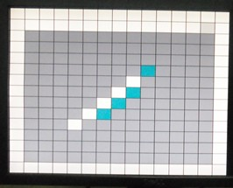
图13 显示输赢

致谢
感谢老师给我们的精心指导，实验之初对Nexys3板的陌生让我们在VGA显示上一筹莫展，后来在看了老师在ftp上提供的刘歌给出的VGA_IP CORE的示例之后才慢慢有了头绪。感谢课程给我的这次学习的机会！

参考资料
[1] 刘歌.基于XilinxEDK的VGA设计参考.
[2] http://china.xilinx.com/university/workshops/embedded-system-design-flow/index.htm
[3] Nexys3™ Board Refference Manuall Revision: December 28, 2011 www.digilent.com
[4] 王长飞，蔡强，李海生.智能五子棋算法的设计实现.系统仿真学报.第21卷第4期.2009年2月.

